ГБПОУ «Колледж олимпийского резерва Пермского края»
(Региональный оператор ВФСК ГТО в Пермском крае)

МЕТОДИЧЕСКИЕ РЕКОМЕНДАЦИИ
по оценке выполнения населением норматива Всероссийского физкультурно-спортивного комплекса «Готов к труду и обороне» (ГТО)
по виду испытания (теста) «Самозащита без оружия»

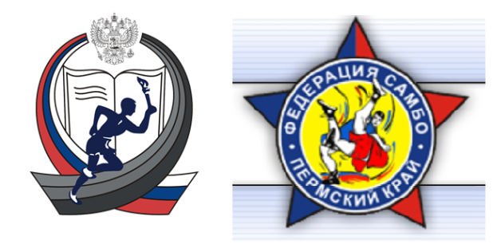

Пермь
2018
Приказом № 542 от 19 июня 2017 года «Об утверждении государственных требований Всероссийского физкультурно-спортивного комплекса «Готов к труду и обороне» (ГТО) на 2018-2021 годы», Методическими рекомендациями по организации и выполнению испытаний (тестов) Всероссийского физкультурно-спортивного комплекса «Готов к труду и обороне» (ГТО) от 01 февраля 2018 года, Министерства спорта Российский Федерации обязательными испытаниями (тестами) и испытаниями по выбору по определенному уровню развития физических качеств, двигательных способностей, прикладных навыков в IV – VI ступеней включены испытания – «Самозащита без оружия».
Включение в перечень испытаний комплекса «Готов к труду и обороне» элементов самозащиты без оружия (приемы самостраховки, освобождение от захватов, защита от ударов) способствует всестороннему физическому и нравственному развитию человека, воспитанию прикладных навыков и повышению его личной безопасности.
Участники тестирования выполняют комплекс приемов испытания (теста) «Самозащита без оружия» в соответствии с перечнем для соответствующей ступени комплекса ГТО (Приложение 1).
Действия участников (тестируемых) по выполнению испытания (теста) «Самозащита без оружия» оцениваются экспертной комиссией, состоящей из четырех человек: руководителя экспертной комиссии (далее – руководитель), осуществляющего управление процессом демонстрации технических действий; двух боковых судей и технического секретаря. Выполнение приема участником оценивается руководителем и боковыми судьями по 3-х-бальной шкале, определяется среднее значение.
Максимальная средняя оценка за выполнение одного приема (защитного действия) без ошибок - 3 балла, всех (10) – 30 баллов (Приложение 2).
Руководитель располагается за столом и руководит работой экспертной комиссии. Вызывает на площадку и представляет участников, объявляет результат демонстрации техники выполнения испытания (теста) «Самозащита без оружия». Лично оценивает действия испытуемых и вносит данные в протокол (Приложение 3). При необходимости или существенном расхождении мнений экспертов останавливает демонстрацию для обсуждения спорной ситуации и вынесения окончательного решения.
Боковые судьи располагаются слева и справа от стола руководителя и самостоятельно оценивают действия испытуемых, вносят данные в протокол (Приложение 3).
Технический секретарь находится за столом руководителя и по ходу демонстрации записывает в соответствующие графы протокола хода тестирования оценки технических действий. По окончании демонстрации технический секретарь обрабатывает протоколы регистрации, определяет среднюю оценку 3-х экспертов и передает протокол хода тестирования (Приложение 4) руководителю для объявления результатов выполнения испытания (теста) «Самозащита без оружия».
Участники должны быть одеты в спортивные шорты, футболку, носки (можно использовать обувь для самбо или гимнастические тапочки).
Участникам во время испытания запрещается иметь на себе твердые предметы, которые могут послужить причиной травмы.
При нарушении требований к спортивной форме участник не допускается к испытанию.
Для выполнения приемов участник самостоятельно выбирает ассистента. По вызову руководителя участник с ассистентом становятся в исходное положение. После команды руководителя «Прием!» участник и ассистент приветствуют друг друга рукопожатием и выполняют техническое действие.
Ассистенты не оказывают сопротивления при выполнении технических действий. При демонстрации приёмов самозащиты Ассистент должен выполнить (обозначить) атакующие действия быстро, точно с реальным усилием, соблюдая меры безопасности, как для себя, так и для участника. Защитные действия испытуемого должны быть выполнены быстро и четко с реальным усилием, соблюдая меры безопасности, как для себя, так и для ассистента.
При демонстрации приема участник может допустить неточность его выполнения, которая оценивается ниже идеального исполнения. Действие не засчитывается и участник снимается с тестирования, если он не может воспроизвести технику выполнения приема или совершает 3 ошибки.
1 балл начисляется при выполнении приема, но при наличии 2-х ошибок.
2 балла начисляются при выполнении приема, но при наличии 1-й ошибки.
3 балла начисляются при выполнении приема без ошибок.
Все участники тестирования должны находиться в специально отведенном для них месте. Их поведение не должно мешать выполнению испытания (теста).
Перед началом выступлений всем участникам одновременно предоставляется право выполнить разминку продолжительностью не более 15 минут. По окончании выступления участник, демонстрирующий технику, занимает исходное положение в центре ковра лицом к столу жюри и ждет объявления результатов выступлений. Демонстрация приемов испытания (теста) «Самозащита без оружия» выполняется на ковре самбо (допускается использование гимнастических матов или татами).

IV. ЧЕТВЕРТАЯ СТУПЕНЬ (возрастная группа от 13 до 15 лет) «Самозащита без оружия»

Название приемов, описание, ошибки. |  | Изображение приемов, баллы за выполнение
Приемы самострахования (безопасного падения)
(тестирование проводится на мягком покрытии (ковер, татами, гимнастические маты)
1. Самостраховка при падении на спину с перекатом
1.1 | Исходное положение стойка, ноги на ширине плеч. | 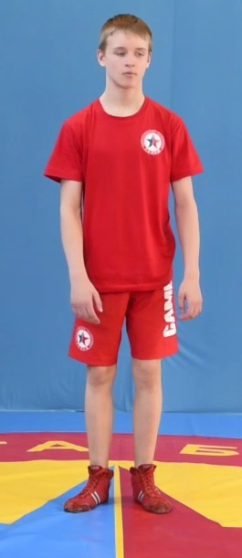
1.2 | Из исходного положения стоя выполнить движение в глубокий присед.  Фото глубокого приседа | 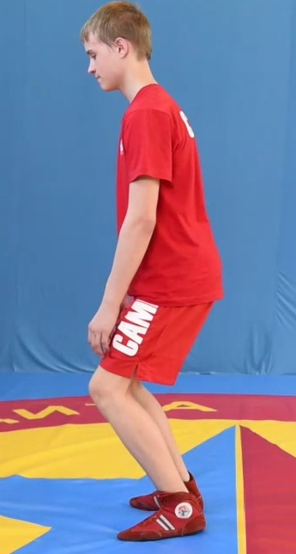
1.3 | В момент, когда ягодицы касаются пяток, принять положение группировки. Вытянуть руки вперед, прижать подбородок к груди  Фото этой фазы+ промежуточного действия перед приземлением. Сделать упор на руки | 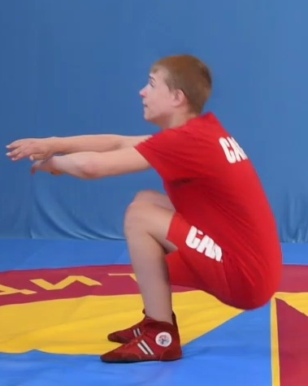
1.4 | Выполнить перекат назад в группировке и, в момент касания ковра тазом, резким движением обеих рук вдоль туловища вниз - назад, ударом по ковру смягчить падение. Выполнение удара выполняется от плеча, прямой «напряженной» рукой.  В момент удара о ковер руки должны быть прямые, угол между туловищем и рукой - не более 45 — 50°. Пальцы рук соединены, кисть выпрямлена (ладонью вниз), ноги согнуты.
Возможные ошибки выполнения:  - запрокидывание головы (удар затылком о поверхность покрытия);  - одновременное касание лопатками и тазом (плоская спина);  - неправильное положение рук и ног. |  | Максимальная средняя оценка за выполнение одного приема  (защитного действия) без ошибок - 3 балла.  1 балл - при выполнении приема, но при наличии 2-х ошибок.  2 балла - при выполнении приема, но при наличии 1-й ошибки.  3 балла - при выполнении приема без ошибок
2. Самостраховка при падении на бок с перекатом
2.1 | Исходное положение стойка, ноги на ширине плеч выполняя присед, прижать подбородок к груди выпрямить правую(левую) ногу вперед, правая(левая) рука выносится вперед-внутрь фото | 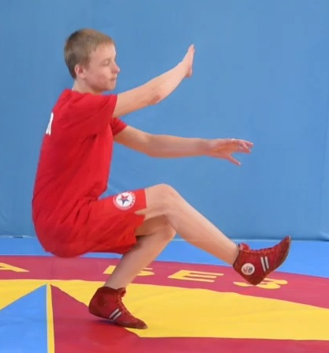
2.2 | Продолжая присед выполнить перекат на бок; в момент касания ковра тазом, резким движением правой (левой) руки вдоль туловища вниз - назад, выполнить удар правой (левой) прямой рукой по ковру смягчив падение.  В момент удара о ковер рука должны быть прямая, угол между туловищем и рукой - не более 45 — 50°. Пальцы руки соединены, кисть выпрямлена (ладонью вниз), ноги согнуты.
2.3 | Финальное положение страховки: на боку правая (левая) рука вдоль туловища, левая (правая) рука при этом защищает голову падающего сверху, правая (левая) нога полусогнута на боку, левая (правая) нога сверху с опорой на стопу. | 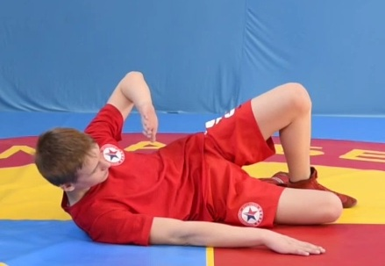
Возможные ошибки выполнения:  - запрокидывание головы (удар затылком о поверхность покрытия);  - одновременное касание лопатками и тазом (плоская спина);  - неправильное положение рук и ног. |  | Максимальная средняя оценка за выполнение одного приема  (защитного действия) без ошибок - 3 балла.  1 балл - при выполнении приема, но при наличии 2-х ошибок.  2 балла - при выполнении приема, но при наличии 1-й ошибки.  3 балла - при выполнении приема без ошибок
3. Самостраховка при падении вперед на руки
3.1 | Исходное положение стоя, ноги на ширине плеч.
3.2 | Из исходного положения стоя, не сгибаясь, отклонить туловище вперед, руки вытянуть вперед и поставить ладонями на ковер.  Из вышеуказанного положения начать падение вниз, при этом пружинистым сгибанием рук (как амортизаторами) остановить падение. | 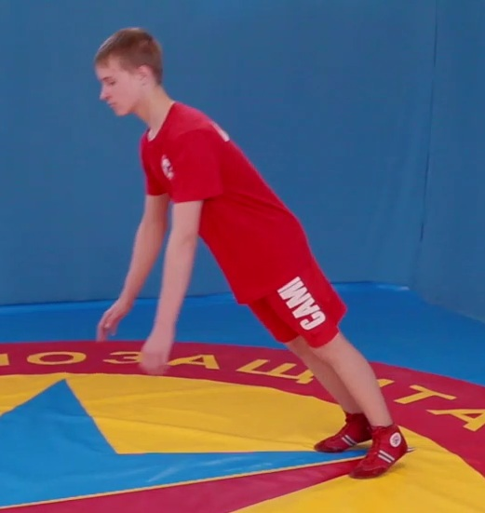
3.3 | При падениях вперед, чтобы не удариться лицом о ковер, нужно смягчить падение согнутыми руками, опираясь на кисти. | 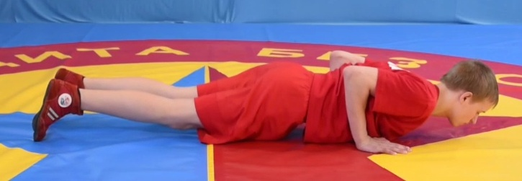
Возможные ошибки выполнения:  - падение на выпрямленные руки;  - касание поверхности лицом или туловищем;  - касание поверхности коленями. |  | Максимальная средняя оценка за выполнение одного приема  (защитного действия) без ошибок - 3 балла.  1 балл - при выполнении приема, но при наличии 2-х ошибок.  2 балла - при выполнении приема, но при наличии 1-й ошибки.  3 балла - при выполнении приема без ошибок
Броски
4. Бросок задняя подножка
4.1 | Исходное положение стоя. Правосторонняя (левосторонняя) стойка. Вес располагается равномерно на обеих опорных ногах.  Из исходного положения стоя напротив противника захватить разноименное предплечье левой рукой, другую руку расположить на разноименном плече. | 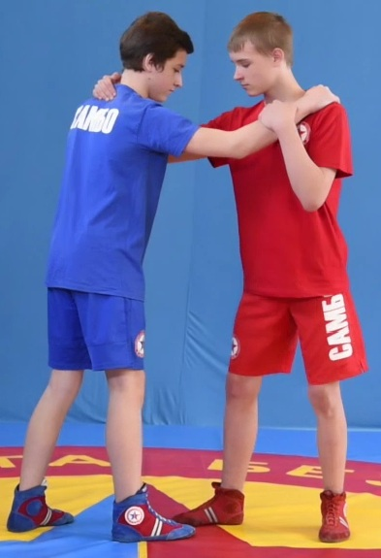
4.2 | Вынести ногу снаружи за одноименную ногу противника и поставить ее сзади так, чтобы подколенный сгиб упирался в подколенный сгиб одноименной ноги.
4.3 | Далее необходимо потянуть противника к себе- в сторону-вперед, одновременно сгибая другую ногу (увеличивая силу тяги за счет веса своего тела).
4.4 | При падении противника, проводящий приём поддерживает его и одновременно за счет тяги противника вверх восстанавливает свое равновесие и остается в стойке.
Возможные ошибки выполнения:  - потеря равновесия (после броска участник касается поверхности ковра рукой или коленом);  - атакуемая нога ассистента не загружена;  - после завершения броска участник отпускает захват руки ассистента (теряет контроль);  - при выполнении приёма участник отклоняется назад. |  | Максимальная средняя оценка за выполнение одного приема  (защитного действия) без ошибок - 3 балла.  1 балл - при выполнении приема, но при наличии 2-х ошибок.  2 балла - при выполнении приема, но при наличии 1-й ошибки.  3 балла - при выполнении приема без ошибок
5. Бросок с захватом ноги
5.1 | Исходное положение стоя. Правосторонняя (левосторонняя) стойка. Вес располагается равномерно на обеих ногах.  Левой рукой захватить плечо, а правой рукой захватить левое предплечье противника. | 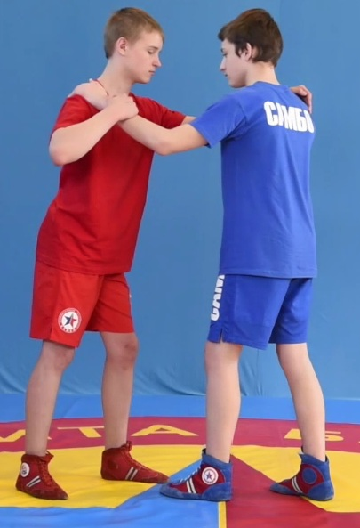
5.2 | Давлением на противника вниз–вправо от себя заставить его скрестить правую ногу за левой. Как только это удалось, захватить левой рукой изнутри левую ногу противника за подколенный сгиб. | 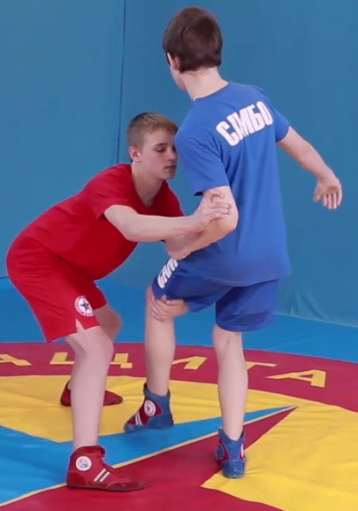
5.3 | Сильным рывком левой руки влево–вверх с одновременным нажимом правой рукой вправо–вниз заставить противника упасть на спину.
5.4 | Как только падение противника определится, опустить захват пояса правой рукой, продолжая левой рукой поднимать левую ногу противника возможно выше, свою левую ногу отставить назад–влево. | 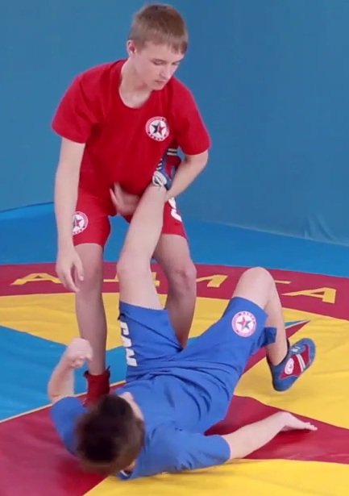
Возможные ошибки выполнения:  - после завершения броска участник отпускает захват ноги ассистента (теряет контроль);  - отсутствует выведение из равновесия (участник высоко поднимает захваченную ногу и недостаточно тянет руку ассистента вниз). |  | Максимальная средняя оценка за выполнение одного приема  (защитного действия) без ошибок - 3 балла.  1 балл - при выполнении приема, но при наличии 2-х ошибок.  2 балла - при выполнении приема, но при наличии 1-й ошибки.  3 балла - при выполнении приема без ошибок
6. Бросок задняя подножка с захватом ноги
6.1 | Исходное положение стоя друг напротив друга., в правосторонней стойке.  Из исходного положения стоя левой рукой захватить одежду противника под правым локтем, а правой рукой одежду на его груди. | 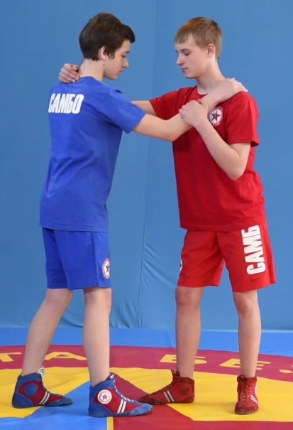
6.2 | Резким рывком заставить противника перенести тяжесть тела на левую ногу.
6.3 | Чтобы не сблизить ног и не потерять равновесия, противник будет вынужден приподнять свою правую ногу от земли. Пользуясь этим моментом, захватить правую ногу противника левой рукой снаружи за подколенный сгиб. | 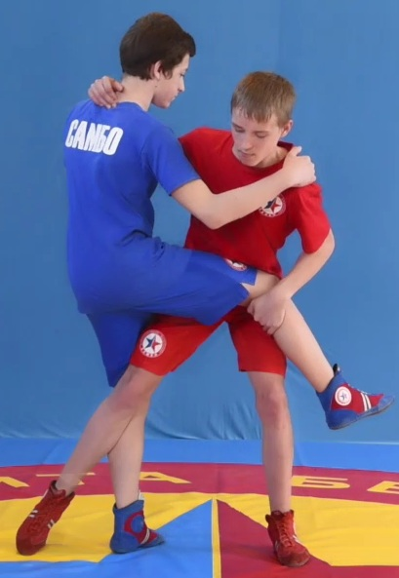
6.4 | Поворачивая туловище влево, сделать заднюю подножку правой ногой под левую ногу противника и бросить его на землю к своему левому носку.
Возможные ошибки выполнения:  - потеря равновесия (после броски участник касается поверхности ковра рукой или коленом);  - после завершения броска участник отпускает захват ноги (теряет контроль); - участник не перекрывает ногу (нет подножки) позволяя ассистенту восстановить равновесие;  - при демонстрации приёма участник не поворачивается в сторону захваченной ноги, а выполняет бросок прямо перед собой. |  | Максимальная средняя оценка за выполнение одного приема  (защитного действия) без ошибок - 3 балла.  1 балл - при выполнении приема, но при наличии 2-х ошибок.  2 балла - при выполнении приема, но при наличии 1-й ошибки.  3 балла - при выполнении приема без ошибок
7. Бросок через бедро
7.1 | Из исходного положения стоя напротив друг друга в ближней дистанции, захватить разноименную руку, свободной рукой обхватить пояс. | 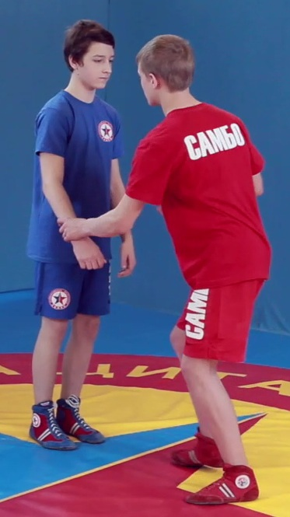
7.2 | Проводящий прием поворачивается к противнику спиной, подсаживается, тазом подбивает ноги в верхнюю часть бедер назад-вверх. | 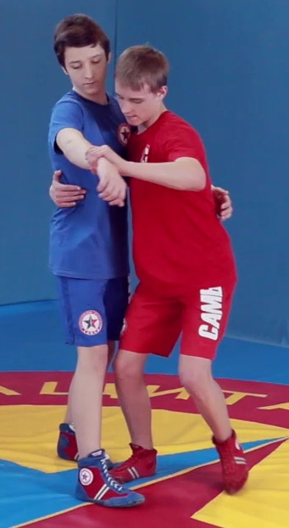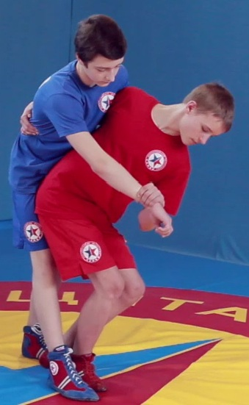
7.3 | Скручиваясь, проводящий приподнимает и бросает противника перед собой, захватив руку (после броска руку противника не отпускать).
Возможные ошибки выполнения:  - потеря равновесия (после броска участник касается поверхности ковра рукой или коленом, или садится на ягодицы);  - после завершения броска участник отпускает захват руки ассистента (теряет контроль); - бросок выполняется с выпрямленными ногами |  | Максимальная средняя оценка за выполнение одного приема  (защитного действия) без ошибок - 3 балла.  1 балл - при выполнении приема, но при наличии 2-х ошибок.  2 балла - при выполнении приема, но при наличии 1-й ошибки.  3 балла - при выполнении приема без ошибок
8. Бросок через спину
8.1 | Исходное положение стоя друг напротив друга.  Из исходного положения стоя захватить руку противника двумя руками.  Одноименная рука пропускается снизу в районе подмышки противника, охватывая ее, а разноименная накладывается на его руку сверху.
8.2 | Повернуться к нему спиной и положить его руку на свое одноименное плечо. Ноги немного согнуть и поставить вместе (или на ширину плеч). | 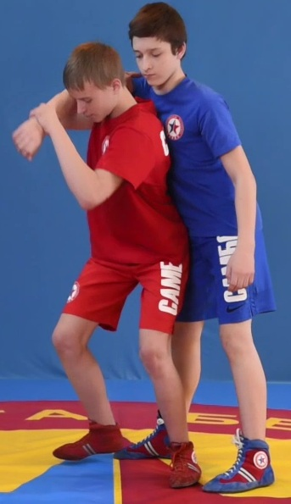
8.3 | Наклоняясь и выпрямляя ноги так, чтобы тазом подбить бедро противника назад-вверх, выполнить бросок, руку противника не отпускать. | 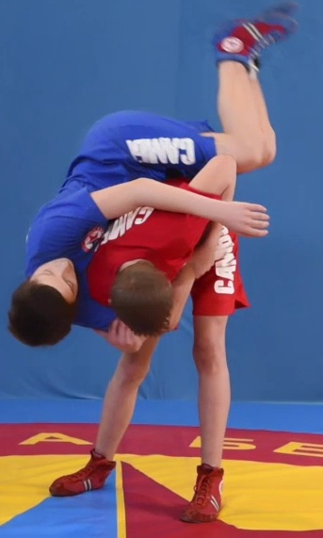
Возможные ошибки выполнения:  - потеря равновесия (после броска участник касается поверхности ковра рукой или коленом, или садится на ягодицы);  - после завершения броска участник отпускает захват руки ассистента (теряет контроль);  - бросок выполняется с выпрямленными ногами. |  | Максимальная средняя оценка за выполнение одного приема  Максимальная средняя оценка за выполнение одного приема  (защитного действия) без ошибок - 3 балла.  1 балл - при выполнении приема, но при наличии 2-х ошибок.  2 балла - при выполнении приема, но при наличии 1-й ошибки.  3 балла - при выполнении приема без ошибок
Болевые приемы
9. Рычаг руки противнику, лежащему на груди

9.1 | Из исходного положения стоя сзади-сбоку- слева ассистента, борец опускается на правое колено; выполняется захват левого предплечья ассистента: правая рука выше локтя, левая- хватом снизу выше лучезапястного сустава, участник вытягивает левую руку ассистента в сторону, фиксирует туловище ассистента
Возможные ошибки выполнения:  - не выполнен захват руки ассистента двумя руками за запястье;  - участник не вытягивает руку ассистента в сторону;  - туловище участника не фиксирует туловище ассистента;  - ноги участника, демонстрирующего приём, не обеспечивают устойчивость в переднезаднем направлении. |  | Максимальная средняя оценка за выполнение одного приема  (защитного действия) без ошибок - 3 балла.  1 балл - при выполнении приема, но при наличии 2-х ошибок.  2 балла - при выполнении приема, но при наличии 1-й ошибки.  3 балла - при выполнении приема без ошибок
10. Ущемление ахиллова сухожилия захватом разноименной ноги и упором под коленку другой ноги ассистента
10.1 | Исходное положение выполняющего - стоя напротив противника, сидящего на ягодицах, ноги вытянуты вперед.
10.2 | Из исходного положения стоя выполняющий садится напротив, захватывая разноименную голень противника под плечо.  Атакующий, зажимая бедро захваченной ноги между своими бедрами и накладывает ноги на грудь противника.
10.3 | Подводя под нижнюю часть голени захваченной ноги разноименное предплечье, атакующий сжимает кисть этой руки в кулак и захватывает его другой рукой.
10.4 | Поворачивая предплечье (супинируя), сгибая кисть, атакующий движением лучевой кости сдвигает ахиллово сухожилие наружу, прогибаясь и приподнимая таз, давит суставной головкой лучевой кости под ахиллово сухожилие. | 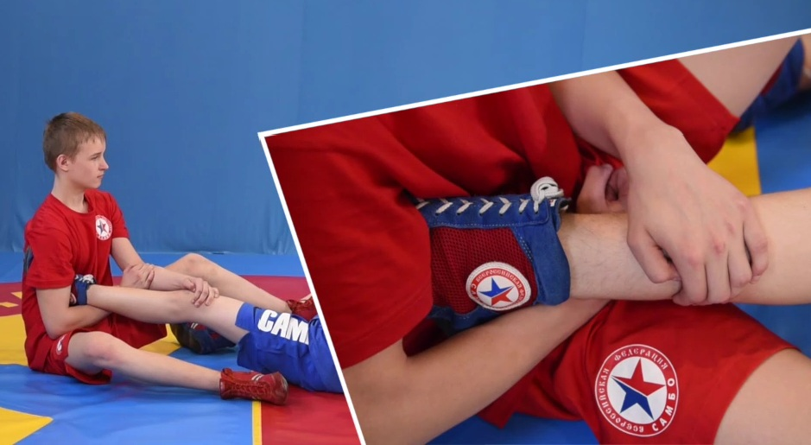
Возможные ошибки выполнения:  - участник разводит локти в стороны и не фиксирует атакуемую голень ассистента;  - участник при проведении приёма не фиксирует своей ногой атакуемую ногу ассистента; - участник при проведении приёма не упирается своей ногой в разноимённую ногу ассистента;  - участник проводит ущемление не лучевой костью, а внутренней поверхностью предплечья. |  | Максимальная средняя оценка за выполнение одного приема  (защитного действия) без ошибок - 3 балла.  1 балл - при выполнении приема, но при наличии 2-х ошибок.  2 балла - при выполнении приема, но при наличии 1-й ошибки.  3 балла - при выполнении приема без ошибок

V. ПЯТАЯ СТУПЕНЬ (возрастная группа от 16 до 17 лет) «Самозащита без оружия»

Название приемов, описание, ошибки |  | Изображение приемов, баллы за выполнение
Приемы самостраховки (безопасного падения)
(тестирование проводится на мягком покрытии (ковер, татами, гимнастические маты)
1. Самостраховка при падении на спину прыжком
1.1 | Исходное положение стоя, ноги на ширине плеч (Вид сбоку) | 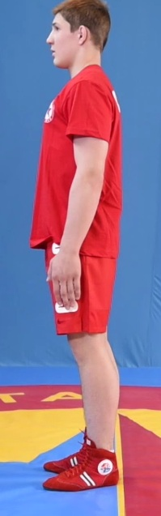
1.2 | Из исходного положения выполнить полуприсед, наклонив туловище вперед, рука вниз | 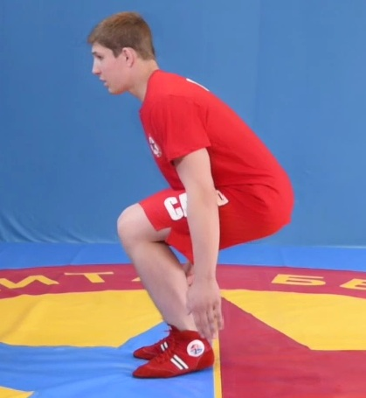
1.3 | Оттолкнувшись ногами, выполнить прыжок назад на спину. Вытянуть руки назад-вниз-в стороны, прижать подбородок к груди, согнуть спину в положении плотной группировки, | 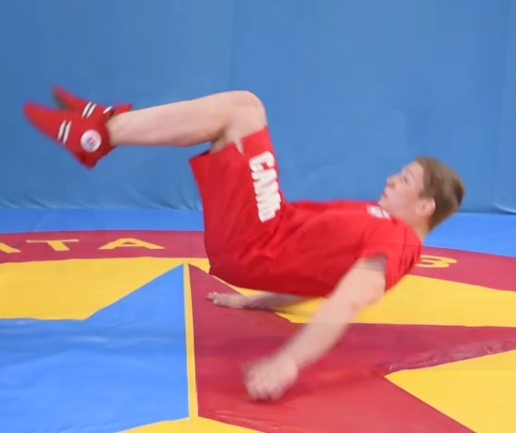
1.4 | Не изменяя положения рук, ног и головы, после касания ковра, выполнить перекат на согнутой спине назад и, в момент касания ковра лопатками, резким движением обеих рук вниз — назад — в стороны, ударив ими по ковру, закончить перекат.  В момент удара о ковер руки должны быть вытянуты и немного разведены в стороны так, чтобы между туловищем и каждой рукой образовался угол в 45 — 50°. Пальцы соединены, ладони прижаты к ковру, ноги согнуты, таз приподнят над ковром. | 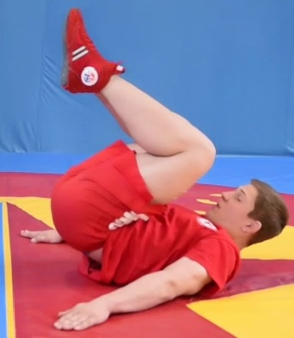
Возможные ошибки выполнения:  - запрокидывание головы (удар затылком о поверхность покрытия);  - одновременное касание лопатками и тазом (плоская спина);  - неправильное положение рук и ног. |  | Максимальная средняя оценка за выполнение одного приема  (защитного действия) без ошибок - 3 балла.  1 балл - при выполнении приема, но при наличии 2-х ошибок.  2 балла - при выполнении приема, но при наличии 1-й ошибки.  3 балла - при выполнении приема без ошибок
2. Самостраховка при падении вперед на бок кувырком
2.1 | Исходное положение стоя, ноги на ширине плеч (вид сбоку) | 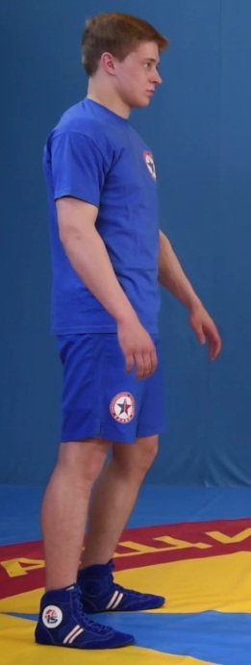
2.2 | Из исходного положения, оттолкнувшись правой ногой от поверхности вперед-вверх, одновременно резко наклоняя туловище вниз-вперед и протягивая правую руку вниз, тыльной стороной кисти к поверхности, левую руку используя в качестве направляющего вектора, выполняется кувырок вперед. | 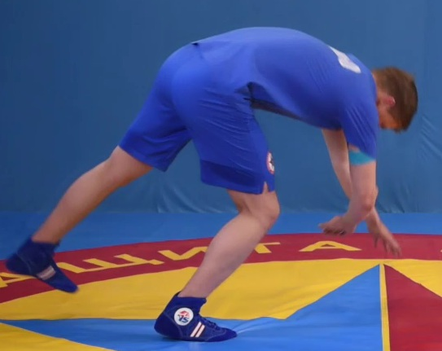
2.3 | Приземляясь на левый бок, нанесите амортизирующий удар (хлопок) выпрямленной левой рукой по поверхности. | 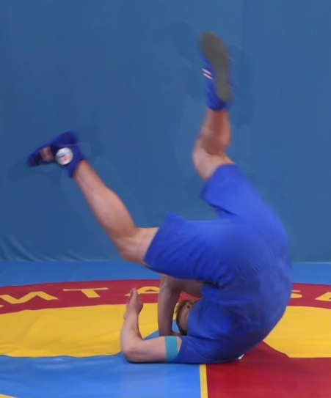
2.4 | В конечном положении левая нога подогнута под себя, правая согнута в колене. Подбородок прижат к груди. Левая рука отведена от туловища примерно на 15°-40°.
Возможные ошибки выполнения:  - запрокидывание головы (удар затылком о поверхность покрытия);  - одновременное касание лопатками и тазом (плоская спина);  - неправильное положение рук и ног. |  | Максимальная средняя оценка за выполнение одного приема  (защитного действия) без ошибок - 3 балла.  1 балл - при выполнении приема, но при наличии 2-х ошибок.  2 балла - при выполнении приема, но при наличии 1-й ошибки.  3 балла - при выполнении приема без ошибок
3. Самостраховка при падении вперед на руки прыжком
3.1 | Исходное положение стоя, ноги на ширине плеч (Вид сбоку)  Согните руки в локтевом суставе, ладони разверните вперед. Пальцы плотно прижмите друг к другу, ноги выпрямите и разведите чуть в стороны. | 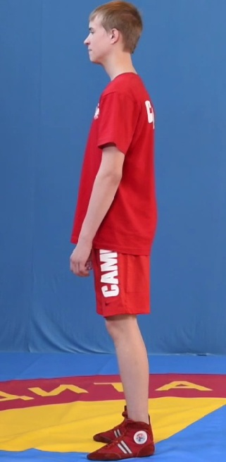
3.2 | Из исходного положения выполните падение прыжком вверх-вперед, руки вытянуты перед собой. | 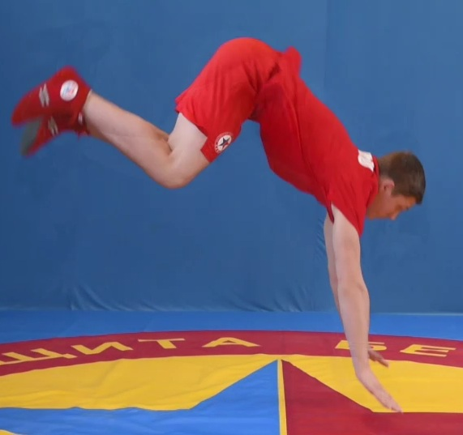
3.3 | После приземления первыми касаются ковра ладони рук, затем последовательно грудь, живот и бедра.  (Данный способ самостраховки предотвращает от травм внутренние органы, голову и коленные суставы) | 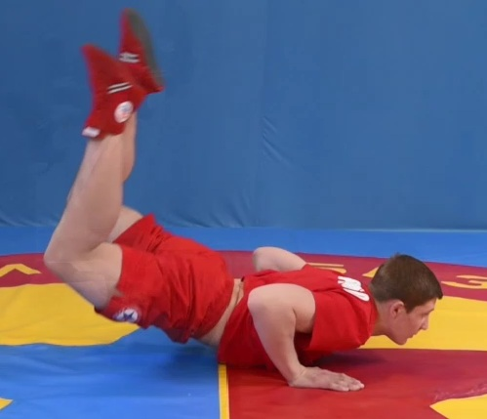
3.4 | При завершении приема, чтобы не удариться лицом о ковер, нужно смягчить падение согнутыми руками, а затем их выпрямить, опираясь на кисти, туловище прогнуто, голова запрокинута назад, ноги на ширину плеч
Возможные ошибки выполнения:  - нет амортизации с помощью уступающего сгибания рук;  - касание поверхности лицом;  - ноги согнуты в коленных суставах. |  | Максимальная средняя оценка за выполнение одного приема  (защитного действия) без ошибок - 3 балла.  1 балл - при выполнении приема, но при наличии 2-х ошибок.  2 балла - при выполнении приема, но при наличии 1-й ошибки.  3 балла - при выполнении приема без ошибок
Техника самозащиты (освобождения от захватов и ответные действия)
4. Освобождение от захвата руки
4.1 | Исходное положение стоя друг напротив друга. Нападающий выполняет захват руки.  Из исходного положения стоя напротив противника захватить разноименное предплечье левой рукой, другую руку расположить на разноименном плече
4.2 | Захватить запястье руки нападающего обеими руками и потянуть на себя-вверх
4.3 | Подтянуть захваченную руку на себя и скручивая ее внутрь, подвести себе под плечо.
4.4 | Зафиксировать руку захватом обеими руками за запястье, своим плечом надавить в плечо нападающего, левую ногу подставить под горло и грудную клетку.  Удерживать нападающего в этом положении, одновременно проворачивая запястье захваченной руки вовнутрь
Возможные ошибки выполнения:  - не освободился от захвата:  - потерял контакт с ассистентом после освобождения от захвата;  - не выполнил ответное действие.назад. |  | Максимальная средняя оценка за выполнение одного приема  (защитного действия) без ошибок - 3 балла.  1 балл - при выполнении приема, но при наличии 2-х ошибок.  2 балла - при выполнении приема, но при наличии 1-й ошибки.  3 балла - при выполнении приема без ошибок
5. Освобождение от захвата спереди за плечи, горло, одежду
5.1 | Исходное положение стоя друг напротив друга, ноги на ширине плеч. (Вид сбоку)
5.2 | Из исходного положения стоя, нападающий выполняет захват спереди за плечи, горло, одежду. | 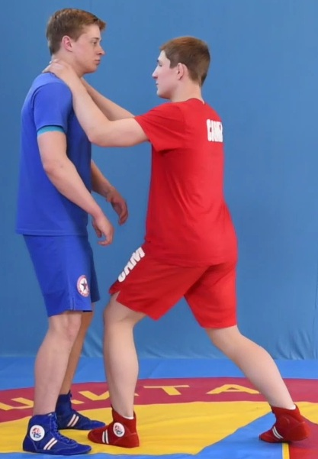
5.3 | Защищающийся сбивает руки (в районе предплечий) нападающего резким движением снизу-вверх. Левой рукой захватить плечо, а правой рукой захватить левое предплечье противника.
5.4 | Давлением на противника вниз–вправо от себя заставить его скрестить правую ногу за левой. Как только это удалось, захватить левой рукой изнутри левую ногу противника за подколенный сгиб.
5.5 | Как только падение противника определится, опустить захват пояса правой рукой, продолжая левой рукой поднимать левую ногу противника возможно выше, свою левую ногу отставить назад–влево.
Возможные ошибки выполнения:  - не освободился от захвата;  - не выполнил ответное действие (бросок захватом ноги);  - потеря равновесия (после броска участник касается поверхности ковра рукой или коленом). |  | Максимальная средняя оценка за выполнение одного приема  (защитного действия) без ошибок - 3 балла.  1 балл - при выполнении приема, но при наличии 2-х ошибок.  2 балла - при выполнении приема, но при наличии 1-й ошибки.  3 балла - при выполнении приема без ошибок
6. Освобождение от обхвата туловища без рук спереди
6.1 | Исходное положение стоя друг напротив друга, ноги на ширине плеч (Вид сбоку)  Сделать фото полубоком
6.2 | Из исходного положения стоя нападающий выполняет обхват туловища под руками защищающегося спереди. Защищающийся упирается ладонями в подбородок нападающего | 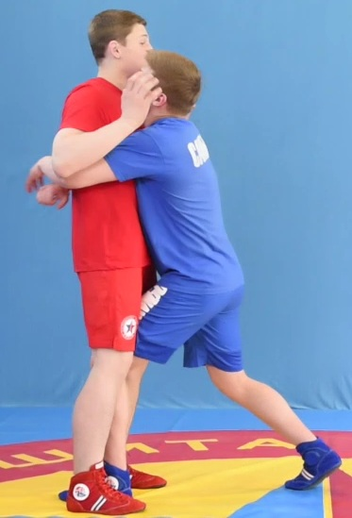
6.3 | Упором основанием ладоней в подбородок защищающийся резко отталкивает нападающего, одновременно делая шаг назад, не теряя контакта с подбородком нападающего | 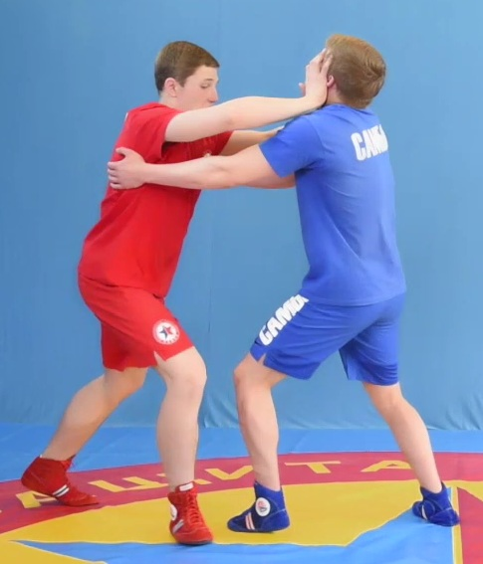
6.4 | Правой рукой выполнить захват за локоть, левой рукой захват за плечо.  Вынести левую ногу снаружи за левую ногу нападающего и поставить ее сзади так, чтобы подколенный сгиб упирался в подколенный сгиб ноги нападающего.  Далее необходимо потянуть нападающего к себе - в сторону-вперед, одновременно сгибая правую ногу (увеличивая силу тяги за счет веса собственного тела). | 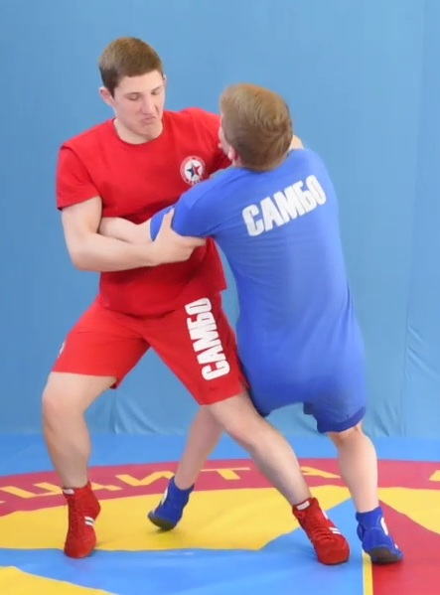
6.5 | При падении нападающего, защищающийся поддерживает его и одновременно за счет тяги противника вверх восстанавливает свое равновесие и остается в стойке, зажимая левую руку между бедрами, держит контроль.
Возможные ошибки выполнения:  - не освободился от захвата;  - не выполнил ответное действие (бросок задняя подножка);  - потеря равновесия (после броска участник касается поверхности ковра рукой или коленом, или садится на ягодицы). |  | Максимальная средняя оценка за выполнение одного приема  (защитного действия) без ошибок - 3 балла.  1 балл - при выполнении приема, но при наличии 2-х ошибок.  2 балла - при выполнении приема, но при наличии 1-й ошибки.  3 балла - при выполнении приема без ошибок
7. Освобождение от обхвата туловища с руками спереди
7.1 | Исходное положение стоя друг напротив друга, ноги на ширине плеч.
7.2 | Из исходного положения стоя, нападающий выполняет обхват туловища с руками спереди
7.3 | Защищающийся освобождается, резко подседая и разводя локти в стороны-вверх (подбивая локти противника). | 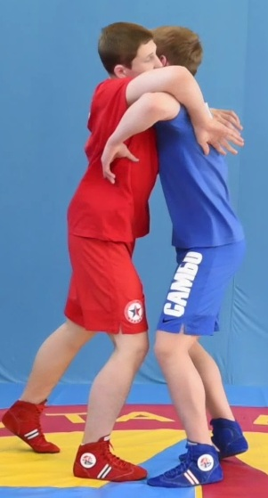
7.4 | Проводящий прием поворачивается к противнику спиной, подсаживается, тазом подбивает ноги в верхнюю часть бедер назад-вверх.  Скручиваясь, проводящий приподнимает и бросает противника перед собой, захватив руку (после броска руку противника не отпускать). | 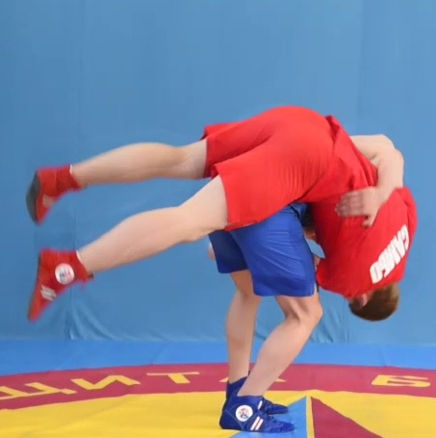
7.5 | При падении противника, проводящий приём поддерживает его и одновременно за счет тяги противника вверх восстанавливает свое равновесие и остается в стойке, зажимая левую руку между бедрами, держит контроль.
Возможные ошибки выполнения:  - не освободился от захвата;  - не выполнил ответные действия (бросок через бедро);  - потеря равновесия (после броска участник касается поверхности ковра рукой или коленом, или садится на ягодицы). |  | Максимальная средняя оценка за выполнение одного приема  (защитного действия) без ошибок - 3 балла.  1 балл - при выполнении приема, но при наличии 2-х ошибок.  2 балла - при выполнении приема, но при наличии 1-й ошибки.  3 балла - при выполнении приема без ошибок
8. Освобождение от обхвата туловища без рук сзади
8.1 | Исходное положение стоя. Противник находится за спиной защищающегося и выполняет обхват туловища без рук сзади.  Действия нападающего: обхват туловища под руки сзади.  Действия защищающегося: освободиться, подседая – захватить ногу между ног и выполнить бросок соперника на спину.
8.2 | Защищающемуся ослабить обхват, подседая вниз, наклонившись, захватить ногу нападающего за нижнюю часть голени.
8.3 | Резким движением потянуть захваченную ногу вперед, повалив нападающего на спину | 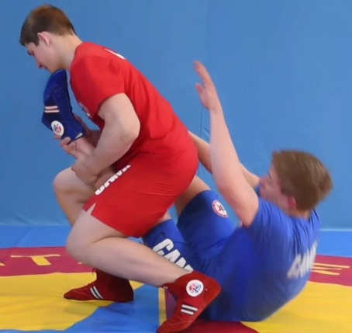
8.4 | Когда нападающий окажется в положении лежа спине, развернуться через правое плечо, перенести ногу.
8.5 | Встать напротив нападающего, не отпуская контроля за захваченной ногой и приготовится к проведению болевого приема под ахиллова сухожилие.  Подводя под нижнюю часть голени захваченной ноги разноименное предплечье, атакующий сжимает кисть этой руки в кулак и захватывает его другой рукой.  Находясь в положении полуприседа, защищающийся, поворачивая предплечье (супинируя), сгибая кисть, движением лучевой кости сдвигает ахиллово сухожилие наружу, давит суставной головкой лучевой кости под ахиллово сухожилие. | 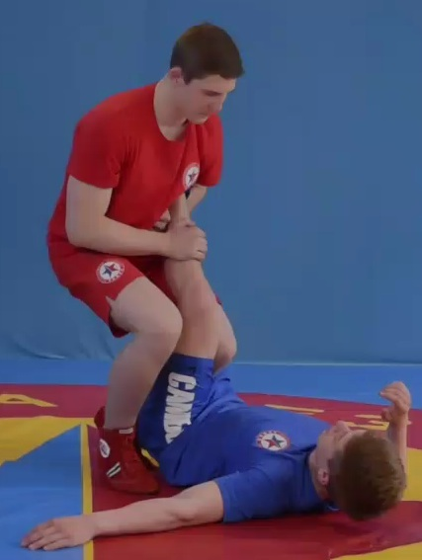
Возможные ошибки выполнения:  - не освободился от захвата;  - не выполнил ответное действие (бросок с захватом через спину);  - потеря равновесия (после броска участник касается поверхности ковра рукой или коленом, или садится на ягодицы). |  | Максимальная средняя оценка за выполнение одного приема  (защитного действия) без ошибок - 3 балла.  1 балл - при выполнении приема, но при наличии 2-х ошибок.  2 балла - при выполнении приема, но при наличии 1-й ошибки.  3 балла - при выполнении приема без ошибок
9. Освобождение от обхвата туловища с руками сзади
9.1 | Исходное положение стоя. Противник находится за спиной защищающегося и выполняет обхват туловища с руками сзади. | 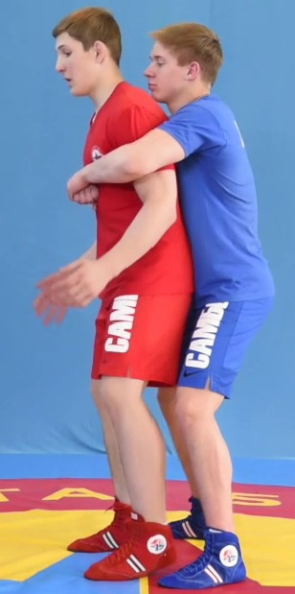
9.2 | Из исходного положения защищающийся освобождается от обхвата подсаживаясь и разводя локти. В положении согнутых ног, левую ногу необходимо занести назад-в сторону, захватить руки. | 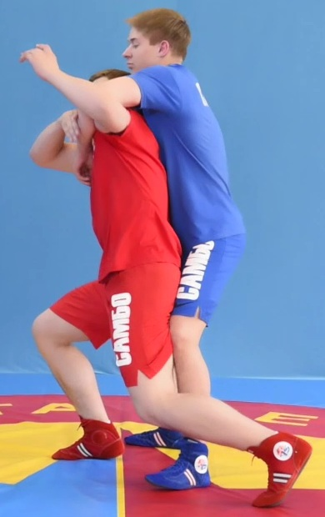
9.3 | Наклоняясь и выпрямляя ноги так, чтобы тазом подбить бедро противника назад-вверх, выполнить бросок, руку противника не отпускать. | 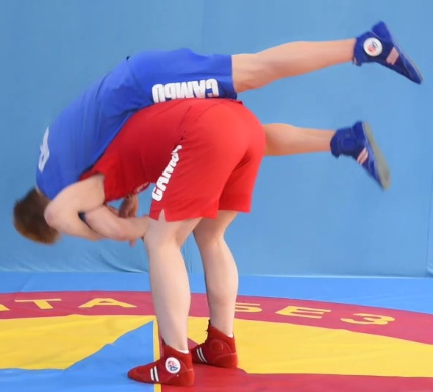
9.4 | Руку противника необходимо зафиксировать между бедер, держа контроль
 | Возможны ошибки выполнения:  - не освободился от захвата;  - не выполнил ответное действие (бросок через спину);  - потеря равновесия (после броска участник касается поверхности ковра рукой или коленом, или садится на ягодицы). | Максимальная средняя оценка за выполнение одного приема  (защитного действия) без ошибок - 3 балла.  1 балл - при выполнении приема, но при наличии 2-х ошибок.  2 балла - при выполнении приема, но при наличии 1-й ошибки.  3 балла - при выполнении приема без ошибок
10. Освобождение от захвата за шею плечом или предплечьем сзади (попытка удушения)
10.1 | Исходное положение стоя. Нападающий находится за спиной защищающегося и выполняет захват за шею плечом и предплечьем (попытка удушения).  (Положение рук нападающего в двух проекциях). | 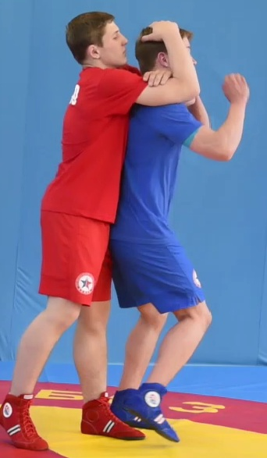
10.2 | Из исходного положения стоя выполняющий садится напротив, захватывая разноименную голень противника под плечо.  Атакующий, зажимая бедро захваченной ноги между своими бедрами и накладывает ноги на грудь противника. | 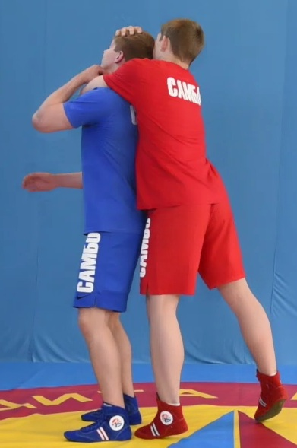
10.3 | Подводя под нижнюю часть голени захваченной ноги разноименное предплечье, атакующий сжимает кисть этой руки в кулак и захватывает его другой рукой. | 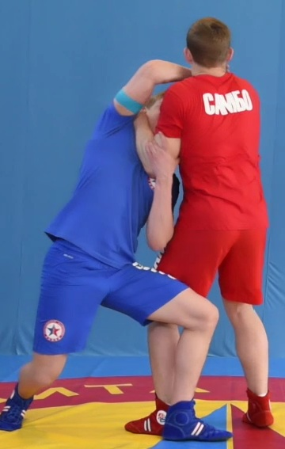
10.4 | Поворачивая предплечье (супинируя), сгибая кисть, атакующий движением лучевой кости сдвигает ахиллово сухожилие наружу, прогибаясь и приподнимая таз, давит суставной головкой лучевой кости под ахиллово сухожилие. | 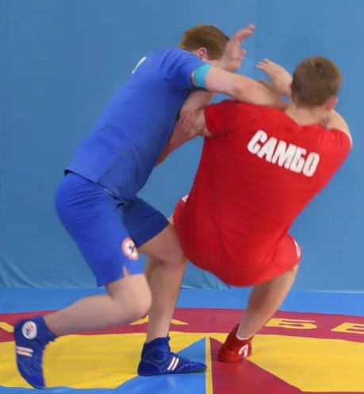
10.5
Возможные ошибки выполнения:  - участник разводит локти в стороны и не фиксирует атакуемую голень ассистента;  - участник при проведении приёма не фиксирует своей ногой атакуемую ногу ассистента; - участник при проведении приёма не упирается своей ногой в разноимённую ногу ассистента;  - участник проводит ущемление не лучевой костью, а внутренней поверхностью предплечья. |  | Максимальная средняя оценка за выполнение одного приема  (защитного действия) без ошибок - 3 балла.  1 балл - при выполнении приема, но при наличии 2-х ошибок.  2 балла - при выполнении приема, но при наличии 1-й ошибки.  3 балла - при выполнении приема без ошибок

VI. ШЕСТАЯ СТУПЕНЬ (1возрастная группа от 18 до 29 лет) «Самозащита без оружия»

Название приемов, описание, ошибки |  | Изображение приемов, баллы за выполнение
Приемы самостраховки (безопасного падения)
(тестирование проводится на мягком покрытии (ковер, татами, гимнастические маты)
1. Самостраховка при падении на спину с перекатом
1.1 | Исходное положение стоя, ноги на ширине плеч.  Из исходного положения стоя, согнув колени, сесть на ковер как можно ближе к пяткам. | 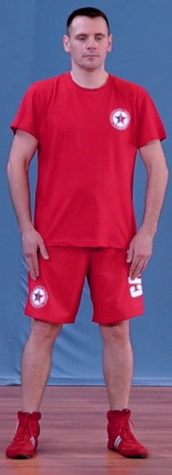
1.2 | Вытянуть руки вперед, прижать подбородок к груди. | 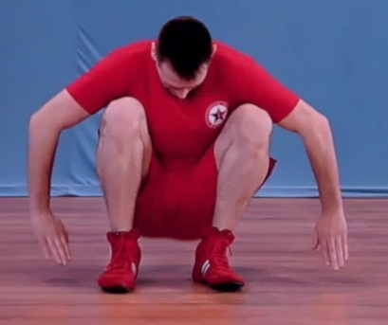
1.3 | Не изменяя положения рук, ног и головы, сделать перекат назад на согнутой спине и, коснувшись лопатками ковра, резким движением рук вниз — назад — в стороны ударив ими по ковру, остановить перекат. | 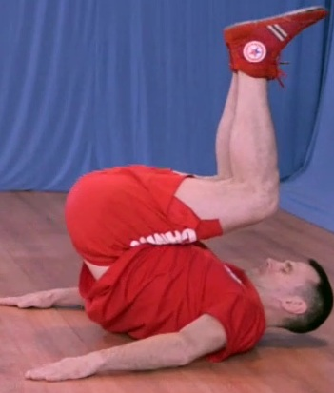
1.4 | В момент удара о ковер руки должны быть вытянуты и немного разведены в стороны так, чтобы между туловищем и каждой рукой образовался угол в 45 — 50°. Пальцы соединены, ладони прижаты к ковру, ноги согнуты, таз приподнят над ковром. | 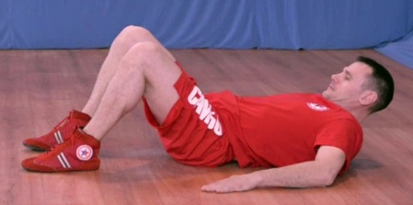
Возможные ошибки выполнения:  - запрокидывание головы (удар затылком о поверхность покрытия);  - одновременное касание лопатками и тазом (плоская спина);  - неправильное положение рук и ног. |  | Максимальная средняя оценка за выполнение одного приема  (защитного действия) без ошибок - 3 балла.  1 балл - при выполнении приема, но при наличии 2-х ошибок.  2 балла - при выполнении приема, но при наличии 1-й ошибки.  3 балла - при выполнении приема без ошибок
2. Самостраховка при падении на бок с перекатом
2.1 | Исходное положение основная стойка, ноги на ширине плеч.  Из исходного положения выполнить полу-присед  (Нужно фото приседа)
2.2 | Руки вытянуты вперед, ноги поджимаются к груди.  В случае выполнения упражнения в левую сторону, вытянуть левую ногу вперед и в сторону. | 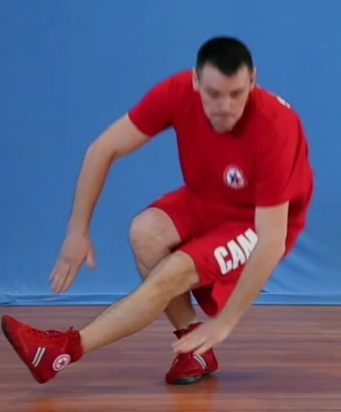
2.3 | Из этого положения выполняется перекат на спине на боковой стороне туловища.  Коснувшись ковра крестцом, необходимо хлопнуть по ковру рукой (ладонью вниз) и перекатится на бок. | 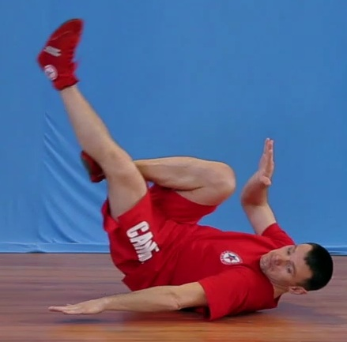
2.4 | После хлопка занять положение лежа на боку, ноги полусогнуты, левая рука на ковре. | 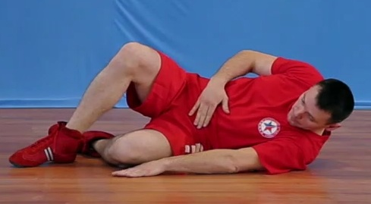
Возможные ошибки выполнения:  - запрокидывание головы (удар затылком о поверхность покрытия);  - одновременное касание лопатками и тазом (плоская спина);  - неправильное положение рук и ног. |  | Максимальная средняя оценка за выполнение одного приема  (защитного действия) без ошибок - 3 балла.  1 балл - при выполнении приема, но при наличии 2-х ошибок.  2 балла - при выполнении приема, но при наличии 1-й ошибки.  3 балла - при выполнении приема без ошибок
3. Самостраховка при падении вперед на руки
3.1 | Исходное положение основная стойка, ноги на ширине плеч.
3.2 | Из исходного положения руки вытянуть вперед,  туловище прямое, выполнить падение вперед; | 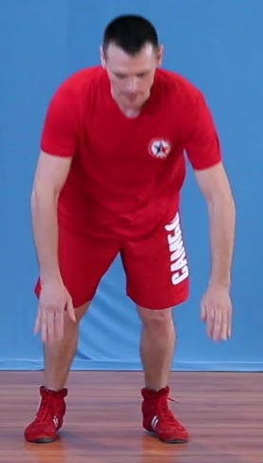
3.3 | В момент касания ладонями ковра согнуть руки (амортизация падения) (При падениях вперед, чтобы не удариться лицом о ковер, нужно смягчить падение, согнув руки, опираясь на кисти) | 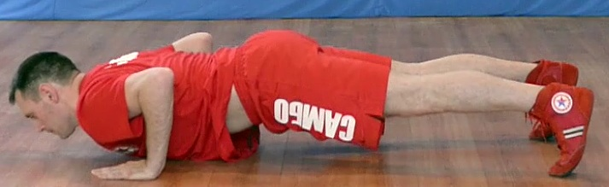
Возможные ошибки выполнения:  - падение на выпрямленные руки;  - касание поверхности лицом или туловищем;  - касание поверхности коленями. |  | Максимальная средняя оценка за выполнение одного приема  (защитного действия) без ошибок - 3 балла.  1 балл - при выполнении приема, но при наличии 2-х ошибок.  2 балла - при выполнении приема, но при наличии 1-й ошибки.  3 балла - при выполнении приема без ошибок
Техника самозащиты (защиты от ударов и ответные действия)
4. Защита от удара кулаком сбоку в голову
4.1 | Исходное положение- боевая стойка друг напротив друга, руки подтянуты к голове, ноги согнуты в коленях. | 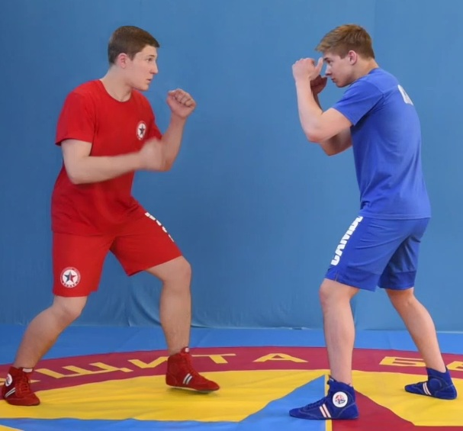
4.2 | Нападающий наносит удар кулаком сбоку в голову  Защищающийся ставит блок предплечьем левой руки наружу Действия защищающегося: блок предплечьем наружу - рычаг внутрь
4.3 |  | 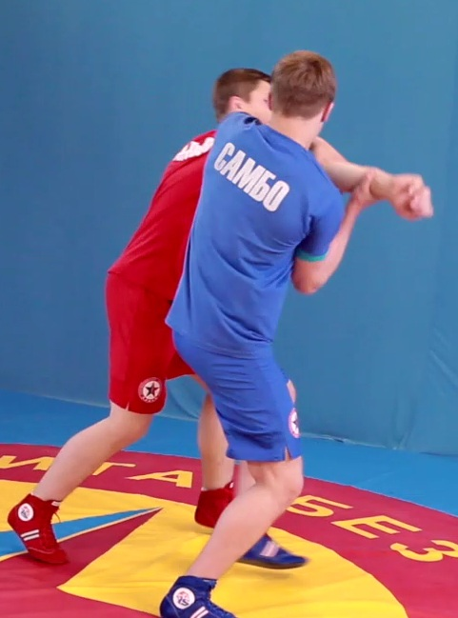
4.4
Возможные ошибки выполнения:  - потеря равновесия (после броска участник касается поверхности ковра рукой или коленом);  - атакуемая нога ассистента не загружена;  - после завершения броска участник отпускает захват руки ассистента (теряет контроль);  - при выполнении приёма участник отклоняется назад. |  | Максимальная средняя оценка за выполнение одного приема  (защитного действия) без ошибок - 3 балла.  1 балл - при выполнении приема, но при наличии 2-х ошибок.  2 балла - при выполнении приема, но при наличии 1-й ошибки.  3 балла - при выполнении приема без ошибок
5. Бросок с захватом ноги
5.1 | Исходное положение стоя. Правосторонняя (левосторонняя) стойка. Вес располагается равномерно на обеих ногах.  Левой рукой захватить плечо, а правой рукой захватить левое предплечье противника.
5.2 | Давлением на противника вниз–вправо от себя заставить его скрестить правую ногу за левой. Как только это удалось, захватить левой рукой изнутри левую ногу противника за подколенный сгиб.
5.3 | Сильным рывком левой руки влево–вверх с одновременным нажимом правой рукой вправо–вниз заставить противника упасть на спину.
5.4 | Как только падение противника определится, опустить захват пояса правой рукой, продолжая левой рукой поднимать левую ногу противника возможно выше, свою левую ногу отставить назад–влево.
Возможные ошибки выполнения:  - после завершения броска участник отпускает захват ноги ассистента (теряет контроль);  - отсутствует выведение из равновесия (участник высоко поднимает захваченную ногу и недостаточно тянет руку ассистента вниз). |  | Максимальная средняя оценка за выполнение одного приема  (защитного действия) без ошибок - 3 балла.  1 балл - при выполнении приема, но при наличии 2-х ошибок.  2 балла - при выполнении приема, но при наличии 1-й ошибки.  3 балла - при выполнении приема без ошибок
6. Бросок задняя подножка с захватом ноги
6.1 | Исходное положение стоя друг напротив друга., в правосторонней стойке.  Из исходного положения стоя левой рукой захватить одежду противника под правым локтем, а правой рукой одежду на его груди.
6.2 | Резким рывком заставить противника перенести тяжесть тела на левую ногу.
6.3 | Чтобы не сблизить ног и не потерять равновесия, противник будет вынужден приподнять свою правую ногу от земли. Пользуясь этим моментом, захватить правую ногу противника левой рукой снаружи за подколенный сгиб.
6.4 | Поворачивая туловище влево, сделать заднюю подножку правой ногой под левую ногу противника и бросить его на землю к своему левому носку.
Возможные ошибки выполнения:  - потеря равновесия (после броски участник касается поверхности ковра рукой или коленом);  - после завершения броска участник отпускает захват ноги (теряет контроль); - участник не перекрывает ногу (нет подножки) позволяя ассистенту восстановить равновесие;  - при демонстрации приёма участник не поворачивается в сторону захваченной ноги, а выполняет бросок прямо перед собой. |  | Максимальная средняя оценка за выполнение одного приема  (защитного действия) без ошибок - 3 балла.  1 балл - при выполнении приема, но при наличии 2-х ошибок.  2 балла - при выполнении приема, но при наличии 1-й ошибки.  3 балла - при выполнении приема без ошибок
7. Бросок через бедро
7.1 | Из исходного положения стоя напротив друг друга в ближней дистанции, захватить разноименную руку, свободной рукой обхватить пояс.
7.2 | Проводящий прием поворачивается к противнику спиной, подсаживается, тазом подбивает ноги в верхнюю часть бедер назад-вверх.
7.3 | Скручиваясь, проводящий приподнимает и бросает противника перед собой, захватив руку (после броска руку противника не отпускать).
Возможные ошибки выполнения:  - потеря равновесия (после броска участник касается поверхности ковра рукой или коленом, или садится на ягодицы);  - после завершения броска участник отпускает захват руки ассистента (теряет контроль); - бросок выполняется с выпрямленными ногами |  | Максимальная средняя оценка за выполнение одного приема  (защитного действия) без ошибок - 3 балла.  1 балл - при выполнении приема, но при наличии 2-х ошибок.  2 балла - при выполнении приема, но при наличии 1-й ошибки.  3 балла - при выполнении приема без ошибок
8. Бросок через спину
8.1 | Исходное положение стоя друг напротив друга.  Из исходного положения стоя захватить руку противника двумя руками.  Одноименная рука пропускается снизу в районе подмышки противника, охватывая ее, а разноименная накладывается на его руку сверху.
8.2 | Повернуться к нему спиной и положить его руку на свое одноименное плечо. Ноги немного согнуть и поставить вместе (или на ширину плеч).
8.3 | Наклоняясь и выпрямляя ноги так, чтобы тазом подбить бедро противника назад-вверх, выполнить бросок, руку противника не отпускать.
Возможные ошибки выполнения:  - потеря равновесия (после броска участник касается поверхности ковра рукой или коленом, или садится на ягодицы);  - после завершения броска участник отпускает захват руки ассистента (теряет контроль);  - бросок выполняется с выпрямленными ногами. |  | Максимальная средняя оценка за выполнение одного приема  (защитного действия) без ошибок - 3 балла.  1 балл - при выполнении приема, но при наличии 2-х ошибок.  2 балла - при выполнении приема, но при наличии 1-й ошибки.  3 балла - при выполнении приема без ошибок
Болевые приемы
9.Рычаг руки противнику, лежащему на груди
9.1 | Из исходного положения стоя сзади-сбоку- слева ассистента, борец опускается на правое колено; выполняется захват левого предплечья ассистента: правая рука выше локтя, левая- хватом снизу выше лучезапястного сустава, участник вытягивает левую руку ассистента в сторону, фиксирует туловище ассистента
Возможные ошибки выполнения:  - не выполнен захват руки ассистента двумя руками за запястье;  - участник не вытягивает руку ассистента в сторону;  - туловище участника не фиксирует туловище ассистента;  - ноги участника, демонстрирующего приём, не обеспечивают устойчивость в переднезаднем направлении. |  | Максимальная средняя оценка за выполнение одного приема  (защитного действия) без ошибок - 3 балла.  1 балл - при выполнении приема, но при наличии 2-х ошибок.  2 балла - при выполнении приема, но при наличии 1-й ошибки.  3 балла - при выполнении приема без ошибок
10. Ущемление ахиллова сухожилия захватом разноименной ноги и упором под коленку другой ноги ассистента
10.1 | Исходное положение выполняющего - стоя напротив противника, сидящего на ягодицах, ноги вытянуты вперед.
10.2 | Из исходного положения стоя выполняющий садится напротив, захватывая разноименную голень противника под плечо.  Атакующий, зажимая бедро захваченной ноги между своими бедрами и накладывает ноги на грудь противника.
10.3 | Подводя под нижнюю часть голени захваченной ноги разноименное предплечье, атакующий сжимает кисть этой руки в кулак и захватывает его другой рукой.
10.4 | Поворачивая предплечье (супинируя), сгибая кисть, атакующий движением лучевой кости сдвигает ахиллово сухожилие наружу, прогибаясь и приподнимая таз, давит суставной головкой лучевой кости под ахиллово сухожилие.
Возможные ошибки выполнения:  - участник разводит локти в стороны и не фиксирует атакуемую голень ассистента;  - участник при проведении приёма не фиксирует своей ногой атакуемую ногу ассистента; - участник при проведении приёма не упирается своей ногой в разноимённую ногу ассистента;  - участник проводит ущемление не лучевой костью, а внутренней поверхностью предплечья. |  | Максимальная средняя оценка за выполнение одного приема  (защитного действия) без ошибок - 3 балла.  1 балл - при выполнении приема, но при наличии 2-х ошибок.  2 балла - при выполнении приема, но при наличии 1-й ошибки.  3 балла - при выполнении приема без ошибок

Приложение 1

Перечень комплексов приемов по выполнению испытания (теста)
«Самозащита без оружия» *
- Перечень приемов и критерии оценки техники
их выполнения для IV. ЧЕТВЕРТОЙ СТУПЕНИ (возрастная группа от 13 до 15 лет)

- Самостраховка при падении на спину перекатом
Ошибки:
- запрокидывание головы (удар затылком о поверхность покрытия);
- одновременное касание лопатками и тазом (плоская спина);
- неправильное положение рук и ног.
- Самостраховка при падении на бок перекатом
Ошибки:
- запрокидывание головы;
- одновременное касание лопаткой и тазом (плоская спина);
- неправильное положение рук и ног.
- Самостраховка при падении вперед на руки
Ошибки:
- падение на выпрямленные руки;
- касание поверхности лицом или туловищем;
- касание поверхности коленями.
- Бросок задняя подножка
Ошибки:
- потеря равновесия (после броска участник касается поверхности ковра рукой или коленом);
- атакуемая нога без веса (участник не воздействует на ассистента с целью переноса центра тяжести на атакуемую ногу)
- после завершения броска участник отпускает захват руки ассистента (теряет контроль);
- при выполнении приёма участник отклоняется назад.
- Бросок захватом ноги
Ошибки:
- потеря равновесия (после броска участник касается поверхности ковра рукой или коленом);
- после завершения броска участник отпускает захват ноги ассистента (теряет контроль);
- отсутствует выведение из равновесия (участник высоко поднимает захваченную ногу и недостаточно тянет руку ассистента вниз).
- Бросок задняя подножка с захватом ноги
Ошибки:
- потеря равновесия (после броска участник касается поверхности ковра рукой или коленом);
- после завершения броска участник отпускает захват ноги (теряет контроль) участник не перекрывает ногу (нет подножки) позволяя ассистенту востанавливать равновесиепри демонстрации приёма не поворачивается в сторону захваченной ноги, а выполняет бросок прямо перед собой.
- Бросок через бедро
Ошибки:
- потеря равновесия (после броска участник касается поверхности ковра рукой или коленом, или садится на ягодицы);
- после завершения броска участник отпускает захват руки ассистента (теряет контроль);
- бросок выполняется с выпрямленными ногами.
- Бросок через спину
Ошибки:
- потеря равновесия (после броска участник касается поверхности ковра рукой или коленом, или садится на ягодицы);
- после завершения броска участник отпускает захват руки ассистента (теряет контроль);
- бросок выполняется с выпрямленными ногами.
- Рычаг руки ассистенту, лежащему на груди
Ошибки:
- не выполнен захват руки ассистента двумя руками за запястье;
- участник не вытягивает руку ассистента в сторону туловище участника не фиксирует туловище ассистента;
- ноги участника, демонстрирующего приём, не обеспечивают устойчивость в передне-заднем направлении.
- Ущемление ахиллова сухожилия захватом разноименной ноги и упором под коленку другой ноги ассистента.
Ошибки:
- участник разводит локти в стороны и не фиксирует атакуемую голень ассистента;
- участник при проведении приёма не фиксирует своей ногой атакуемую ногу ассистента;
- участник при проведении приёма не упирается своей ногой в разноимённую ногу ассистента;
- участник проводит ущемление не лучевой костью, а внутренней поверхностью предплечья.

- Перечень приемов и критерии оценки техники
их выполнения для V. ПЯТОЙ СТУПЕНИ (возрастная группа от 16 до 17 лет)

- Самостраховка при падении на спину прыжком
Ошибки:
- запрокидывание головы;
- одновременное касание лопатками и тазом (плоская спина);
- неправильное положение рук и ног.
- Самостраховка при падении вперёд на бок кувырком
Ошибки:
- одновременное касание при кувырке плечом и тазом;
- удар или касание головой поверхности;
- неправильное положение рук и ног.
- Самостраховка при падении вперед на руки прыжком.
Ошибки:
- нет амортизации с помощью уступающего сгибания рук;
- касание поверхности лицом;
- ноги согнуты в коленных суставах (удар коленями).
- Действия ассистента: выполняет захват руки (одноимённой или разноимённой). Защитные действия участника: освободить руку и выполнить рычаг внутрь (или рычаг наружу).
Ошибки:
- не освободился от захвата;
- не выполнил ответное действие
- Действия ассистента: выполняет захват спереди за плечи, горло, одежду. Защитные действия участника: освободиться, сбивая руки и выполнить бросок захватом ноги.
Ошибки:
- не освободился от захвата;
- не выполнил ответное действие (бросок захватом ноги).
- Действия ассистента: выполняет обхват туловища без рук спереди. Защитные действия участника: освободиться, упираясь основанием ладоней в подбородок; затем выполнить бросок задняя подножка.
Ошибки:
- не освободился от обхвата;
- не выполнил ответное действие (бросок задняя подножка).
- Действия ассистента: выполняет обхват туловища с руками спереди. Защитные действия участника: освободиться, оседая и разводя локти; выполнить бросок через бедро.
Ошибки:
- не освободился от обхвата;
- не выполнил ответное действие (бросок через бедро).
- Действия ассистента: выполняет обхват туловища без рук сзади. Защитные действия участника: освободиться, оседая; захватив ногу между своих ног выполнить бросок соперника на спину.
Ошибки:
- не освободился от обхвата;
- не выполнил ответное действие (бросок захватом ноги).
- Действия ассистента: выполняет обхват туловища с руками сзади. Защитные действия участника: освободиться, оседая и разводя локти; выполнить бросок через спину.
Ошибки:
- не освободился от обхвата;
- не выполнил ответное действие (бросок через спину).
- Действия ассистента: выполняет захват за шею плечом и предплечьем сзади (попытка удушения). Защитные действия участника: освободиться, нанося удар локтём; выполнить бросок задняя подножка.
Ошибки:
- не освободился от обхвата;
- не выполнил ответное действие (бросок задняя подножка).

- Перечень приемов и критерии оценки техники
их выполнения для VI. ШЕСТОЙ СТУПЕНИ (возрастная группа от 18 до 29 лет)
- Самостраховка при падении на спину перекатом*
Ошибки:
- запрокидывание головы;
- одновременное касание лопатками и тазом (плоская спина);
- неправильное положение рук и ног.
- Самостраховка при падении на бок перекатом*
Ошибки:
- запрокидывание головы;
- одновременное касание лопаткой и тазом (плоская спина);
- неправильное положение рук и ног.
- Самостраховка при падении вперед на руки*
Ошибки:
- падение на выпрямленные руки;
- касание поверхности лицом или туловищем;
- касание поверхности коленями.
* Тестирование приёмов самостраховки (безопасного падения) проводится на твердой поверхности (пол деревянный или с синтетическим покрытием).
- Действия ассистента: выполняет удар кулаком сбоку в голову. Защитные действия участника: блок предплечьем наружу; рычаг руки внутрь, затем сопровождение загибом руки за спину.
Ошибки:
- не выполнил защитные действия (блок наружу);
- не выполнил ответное действие (рычаг внутрь) и сопровождение (загибом руки за спину).
- Действия ассистента: выполняет прямой удар кулаком в голову. Защитные действия участника: блок одноимённым предплечьем внутрь; рычаг руки внутрь, затем сопровождение загибом руки за спину.
Ошибки:
- не выполнил защитные действия (блок внутрь);
- не выполнил защитные действия (уход с линии атаки);
- не выполнил ответное действие (рычаг внутрь) и сопровождение (загибом руки за спину).
- Действия нападающего: выполняет удар рукой снизу в голову. Защитные действия участника: блок разноимённым предплечьем в локтевой сгиб; переход на рычаг руки наружу.
Ошибки:
- не выполнил защитные действия (блок);
- не выполнил ответное действие (рычаг наружу).
- Действия нападающего: выполняет удар коленом в живот (в пах). Защитные действия участника: блок одноимённым предплечьем; задняя подножка с захватом ноги.
Ошибки:
- не выполнил защитные действия (подставка руками);
- не выполнил ответное действие (задняя подножка с захватом ноги).
- Действия нападающего: выполняет удар ногой снизу в промежность. Защитные действия участника: защита подставкой скрещенных рук; бросок захватом ноги с переходом на рычаг стопы с ущемлением ахиллова сухожилия.
Ошибки:
- не выполнил защитные действия (подставка рук);
- не выполнил ответное действие (бросок захватом ноги) и обездвиживание (рычаг стопы с ущемлением ахиллова сухожилия).
- Действия нападающего: удар ногой сбоку в туловище. Защитные действия участника: уход с линии атакии захват ноги; задняя подножка с захватом ноги.
Ошибки:
- не выполнил защитные действия (подставка рукой);
- не выполнил ответное действие (задняя подножка захватом ноги).
- Действия нападающего: прямой удар ногой в живот. Защитные действия участника: блок внутрь одноимённой рукой и захват ноги двумя руками; бросок обратным захватом ноги
Ошибки:
- не выполнил защитные действия (блок внутрь);
- не выполнил ответное действие (бросок обратным захватом ноги).

Запрещенные действия и приемы
Запрещенные действия и приемы при демонстрации, за которое участника могут снять с тестирования:
- влекущие за собой травмы;
- направленные на срыв выполнения приема;
- опоздание с выходом на площадку после объявления более чем на 2 мин;
- некорректное поведение во время проведения тестирования.
- При всех вышеперечисленных ситуациях соискатель отстраняется от сдачи нормативов. Дисквалификация фиксируется в судейском протоколе.

* Методические рекомендациями по организации и выполнению испытаний (тестов) Всероссийского физкультурно-спортивного комплекса «Готов к труду и обороне» (ГТО) от 01 февраля 2018 года утвержденные Министром Спорта Российской Федерации,

Приложение 2

НОРМАТИВЫ
испытания (теста) «Самозащита без оружия»
на бронзовый, серебряный и золотой знаки отличия IV–VI ступеней Всероссийского физкультурно-спортивного комплекса
«Готов к труду и обороне» (ГТО)

Ступень  (возраст) | Юноши и девушки |  |  | Мужчины и женщины
 | Бронзовый  знак | Серебряный  знак | Золотой  знак | Бронзовый  знак | Серебряный  знак | Золотой  знак
IV (13-15 лет) | 15-20 очков | 21-25  очков | 26-30  очков
V (16-17 лет)
VI (18-29 лет) |  |  |  | 15-20 очков | 21-25  очков | 26-30  очков

Приложение 3

ПРОТОКОЛ
результатов выполнения испытания (теста) комплекса ГТО
«Самозащита без оружия» (судейская записка)
(ступень __________ комплекса ГТО)

Наименование Центра тестирования: ______________________________________
Дата проведения: «___» ______________ 20___ г.

№  п/п | Фамилия, имя,  отчество | ID-номер | Сумма баллов
 |  |  | 1 | 2 | 3 | 4 | 5 | 6 | 7 | 8 | 9 | 10
1
2

Судья ____________________________

Технический секретарь ______________

Приложение 4

ПРОТОКОЛ
результатов выполнения испытания (теста) комплекса ГТО
«Самозащита без оружия» (сводная ведомость)
(ступень __________ комплекса ГТО)

Наименование Центра тестирования: ______________________________________
Дата проведения: «___» ______________ 20___ г.

Руководитель экспертной комиссии ____________

Технический секретарь _______________________

Элементы, фазы и структура приемов в борьбе

Прием борьбы представляет собой единое (целостное) действие, состоящее из отдельных простых (элементарных) движений, соединенных между собой в пространстве и времени.
Каждый прием состоит из простых движений руками, ногами и туловищем. Эти движения называются элементарными. Условно в борьбе различают следующие элементарные движения:
- движения рук— захват, обхват, прижимание, отталкивание, рывок, толчок, тяга, упор, нажимание и др.;
- движения ног — подставление, переставление, отставление, зашагивание, сгибание, разгибание, размах, зацеп, подбив, накладывание, подталкивание, упор и др.;
- движения туловища— наклон, выпрямление, прогиб, поворот, толчок, прижимание, падение и др.

В каждом приеме содержится несколько элементарных движений. Эти движения соединены между собой в одно целое. Часть Движений выполняется одновременно, часть — в определенной последовательности.
Все приемы условно можно разделить на части: 1) элементарные движения; 2) фазы.
Так, например, прием перевод нырком с захватом туловища разделяют на следующие элементарные движения: 1) сбивание руки противника с шеи вверх; 2) движение туловищем и головой под руку, 3) сгибание ног в коленях, 4) зашагивание за противника, 5) обхват туловища руками, 6) рывок вниз-вокруг себя, 7) толчок противника грудью, 8) падение на ковер вместе с противником.
Этот же прием можно разделить на две следующие фазы: 1) сбивание руки и движение головой и туловищем под руку, сгибание ног и зашагивание; 2) обхват противника по линии пояса, рывок вниз-вокруг себя, толчок грудью и падение на ковер вместе с противником.
В зависимости от сложности приема и способа сочетания движений во времени он может быть разделен на различное количество фаз. Количество же элементарных движений в структуре приемов тоже не всегда остается постоянным, иногда некоторые из них заменяют другими.
Под структурой приемов в борьбе понимается одновременное и последовательное выполнение во времени отдельных элементарных движений как одно сложное действие.
В технике борьбы различают основу структуры — стабильную, наиболее постоянную часть (соединение основных элементарных движений) и ее варианты (соединение основы структуры с другими элементарными движениями и различные способы соединения движений по времени и усилиям).
В настоящее время в технике классической и вольной борьбы наиболее постоянным элементом структуры приема является движение туловищем. Различные движения туловища (наклон, прогиб, поворот), рассматриваемые отдельно, являются элементарными движениями — они как элементы входят в различные специфические спортивные движения. Однако, соединяясь с другими элементарными движениями борцов (сказывается специфика техники классической и вольной борьбы), они приобретают особое значение. Это подтверждается и более развитыми группами мышц туловища у борцов, владеющих техникой этих видов борьбы (см. стр. 75).

Специфические движения туловища в сочетании с наиболее распространенными движениями рук (захватами) и ног (переставлениями и подставлениями) составляют основу структуры. В дальнейшем сочетание движения туловища с движениями рук и ног, а также различные сочетания движений по времени и степени напряжения мышц создают новый вариант структуры приема данной группы. Так, например, бросок наклоном с захватом ног в вольной борьбе — основа структуры. Варианты: броски наклоном с различными захватами и действиями ног.
В борьбе самбо принято постоянным элементом структуры считать тот элемент приема, который является акцентирующим (основным при создании пары сил). Сочетание этого элемента с наиболее распространенными движениями рук, ног и туловища создает основу структуры. В дальнейшем различные сочетания акцентирующего элемента с другими элементами образуют новый вариант структуры приема данной группы. Например, бросок боковой подсечкой с захватом рук — основа структуры. Варианты: броски боковой подсечкой с различными захватами и с различным темпом выполнения движений.
Структура приемов вариативна. Один и тот же прием по форме движения и количеству элементарных движений, по структуре приема может быть совершенно другим. Он может отличаться не только тем, что в него включен какой-либо вспомогательный элемент, но и способом выполнения элементов; по времени, направлению, скорости и силе; одни элементы могут выполняться одновременно, другие—в определенной последовательности и с различной степенью напряжения мышц. Так создаются варианты основного приема. Однако, несмотря на такую большую вариативность в структуре приема, в определении целесообразности структуры имеется общая закономерность.

При создании структуры приема надо обращать внимание на то, чтобы сочетание движений в приеме было эффективным, экономным и по возможности отличалось простотой в достижении конечного результата. С этой целью надо учитывать, как элементарные движения, сочетаясь между собой, будут создавать наиболее целесообразный момент вращения; или как наиболее выгодно использовать вес своего тела; или как наиболее выгодно включать мышцы в движение, создающее момент вращения в определенном направлении; или есть ли возможность при выполнении данного приема сделать движение так, чтобы уменьшить поднимание о.ц.т. противника вверх и тем ускорить опрокидывание его на ковер и достигнуть результата в кратчайшее время.
Рассмотрим с этих позиций некоторые структуры приемов. Наибольшее распространение в спортивной литературе получила основа структуры известного в классической борьбе приема — бросок прогибом. Он делится на такие фазы движения: 1) захват атакуемого, 2) подставление сзади стоящей ноги вперед на линию впереди стоящей, 3) отрыв атакуемого от ковра, 4) падение с атакуемым назад в прогнутом положении с последующим поворотом грудью к ковру. При этом утверждается, что структура броска прогибом отличается только способом захвата (новым элементом). Это не совсем правильно.
Выше было указано, что структура приема отличается не только введением нового элемента, но и способом выполнения элементов. Лучшие борцы выполняют бросок прогибом так, что структура движений у них создает более выгодный способ поворота тела противника. Это достигается главным образом за счет использования своего веса, наиболее целесообразного сочетания элементарных движений во времени и наиболее рационального приложения усилии.
Сотрудники Грузинского научно-исследовательского института физической культуры считают, что в настоящее время имеется по крайней мере пять вариантов бросков прогибом при сочетании одних и тех же элементарных движений. Один из этих вариантов приема включает следующие фазы движения: 1) захват, подставление ног и начало падения (выполняется одновременно, выведение противника из равновесия осуществляется падением назад в согнутом положении); 2) отрыв противника от ковра при помощи подбива животом (осуществляется в момент падения); 3) подбив, разворот, падение грудью на противника (выполняется одновременно с падением, но подбив начинается раньше, а разворот позже)*.
Возможность создания наиболее целесообразной структуры этого приема по сравнению с изложенной в литературе доказана исследованиями кандидата педагогических наук В. Я. Шумилина. Он утверждает, что «данная структура приема отличается от ранее описанной тем, что в данном случае, прежде чем оторвать партнера от ковра, атакующий предварительно отклоняет туловище назад, после чего выполняет отрыв не только за счет выпрямления ног, а одновременных действий: резкого рывка головой назад, прогибания туловища, выпрямления ног и рывка руками вверх. В данном приеме отрыв происходит уже в тот момент, когда борцы вышли из состояния равновесия, то есть в момент, когда начинается падение назад. Выполнить прием таким способом более выгодно, так как на это требуется меньше времени и усилий борца**.
Структура приема, описанная В. Я. Шумилиным, создает более выгодную пару сил, способствующую быстрому повороту тела противника и броску его на ковер (рис. 7—а, б, е; 8 — а, б, в). В настоящее время структура этого приема более совершенна. Так, например, в фазе, связанной с выведением из равновесия и началом отрыва противника от ковра, движения борца сочетаются следующим образом: начало падения осуществляется в согнутом положении и без отведения головы назад; движение руками начинается обязательно раньше, чем откидывается голова и начинается прогиб туловища; отрыв осуществляется за счет прогиба, выпрямления коленей и рывка руками к себе-вверх. Такая последовательность движений создает благоприятный момент вращения, так как подбив выполняется значительно ниже о.ц.т. противника, а руки, прижимающие противника к груди, создают хороший момент вращения.
Рассмотрим другой способ выполнения структуры приема — бросок через спину.
Один из способов выполнения этого приема состоит из следующих фаз: 1) захвата атакуемого, 2) поворота спиной к атакуемому, 3) отрыва атакуемого от ковра, 4) падения с атакуемым на ковер. Другой, более выгодный, вариант включает следующие фазы Движения: I) захват, подставление согнутой ноги, начало пово-рота и отклонения туловища назад (выполняются одновременно); 2) продолжение поворота, начало падения и подставление другой ноги (выполняются одновременно); 3) окончание подставления другой ноги, выпрямление обеих ног и падение (совпадает с окончанием поворота) — все эти движения осуществляются в процессе падения, в результате которого атакуемый выводится из равновесия и его телу сразу придается сильное вращение спиной к ковру.
Таким образом, под структурой приема следует понимать не только построение приема из элементарных движений по их форме, но и сочетание их по биологическим связям (одновременность или последовательность сокращения мышечных групп с определенной силой и скоростью).
На основе физиологических исследований комплексной бригады* доказано, что, несмотря на видимое постоянство формы движения (внешней структуры действий) при выполнении приема (по данным киносъемки), внутренняя структура действий (по данным электромиографии) весьма подвижна и разнообразна. Отдельные мышцы, участвующие в движениях, при проведении одного и того же приема начинают работать не сразу, а в различной последовательности. Так, например, при броске прогибом латентный период (время от сигнала до начала сокращения мышцы) у одних борцов колеблется в пределах: у икроножной мышцы — 0,07 сек., у мышцы спины — 0,11 сек., у двуглавой плеча — 0,19 сек., у дельтовидной — 0,30 сек., у трехглавой плеча — 0,31 сек., у сгибателей кисти — 0,41 сек., у прямой мышцы живота — 0,44 сек., у четырехглавой бедра — 0,47 сек.
У других борцов последовательность включения в работу мышц при выполнении этого приема другая: вначале включается в работу четырехглавая мышца бедра—0,08 сек., или икроножная мышца — 0,06 сек., или трехглавая — 0,18 сек.
При выполнении приема различаются мышцы, принимающие активное участие в движении и менее активное. Часто при выполнении одного и того же приема разными борцами роль мышц меняется. Так, при проведении броска прогибом у одних борцов более активно работает четырехглавая мышца бедра, прямая мышца живота, трехглавая мышца плеча, у других — наибольшую активность проявляют двуглавая мышца плеча и икроножные мышцы.
Это свидетельствует об особой биологической индивидуальности борцов, выполняющих прием при одинаковом механизме движений (создании вращения — пары сил).
Даже при выполнении одного и того же движения нет четкого постоянства в работе мышц. Исследования борцов мирового класса показали, что время активности, например, икроножной мышцы при выполнении одного и того же приема изменяется в пределах 0,18—0,42 сек., а активность четырехглавой мышцы — в пределах 0.09—0,37 сек. Это объясняется характерными особенностями ведения спортивной борьбы, при которых условия выполнения технического действия непрерывно меняются и новое исходное положение для выполнения приема каждый раз отличается от предыдущего.
Большое значение приобретают биологические связи в структуре приемов. Это значение биологических связей подтверждается и влиянием техники на развитие отдельных групп мышц. Так, миографическая запись (по данным комплексной бригады) броска наклоном показала, что большее напряжение испытывают мышцы, сгибающие предплечье, разгибающие туловище и бедро. Борцы, владеющие бросками прогибом, имеют самые высокие показатели разгибателей туловища, плеча и бедра. Сгибатели туловища развиты лучше у борцов, владеющих бросками через спину. У борцов, которые наиболее часто применяют приемы при помощи ног (в самбо и дзю-до), преимущественно лучше развиты мышцы ног (особенно сгибатели стопы и разгибатели бедра) и несколько слабее мышцы туловища и рук. Это связано со спецификой техники бросков (без личного падения на ковер) и захватов за куртку. Такая специфика требует меньших усилий со стороны мышц рук и туловища (см. табл. 2).

Нормативно-правовые акты и основная литература:

1. Приказ Министерства спорта Российской Федерации от 19.06.2017 № 542 «Об утверждении государственных требований Всероссийского физкультурно-спортивного комплекса «Готов к труду и обороне» (ГТО) на 2018 - 2021 годы».
2. Постановление Правительства Российской Федерации от 26 января 2017 года № 79 «О внесении изменений в Положение о Всероссийском физкультурно-спортивном комплексе «Готов к труду и обороне» (ГТО).
3. Методические рекомендации Министерства спорта Российской Федерации от 01 февраля 2018 года «Методические рекомендации по организации и выполнению испытаний (тестов), Всероссийского физкультурно-спортивного комплекса «Готов к труду и обороне» (ГТО)».
4. Ваисов К.М. Борьба самбо. Техника и методика обучения. Учебное пособие [Текст] / К.М. Ваисов, Д.В. Кудрявцев. - Омск.: ОмГТУ, 2010. - 81 с.
5. Гаткин Е.Я. Все о самбо [Текст] / Е.Я. Гаткин. - М.: АСТ, 2008. – 46 с.
6. Голев А.Б. Программа по физической культуре для общеобразовательных организаций на основе акробатического рок-н-ролла / А.Б. Голев, Е.В. Разова, Т.К. Цветкова [Текст ] - . М.: 2014. – 81 с.
7. Гулевич Д.И. Борьба самбо. Методическое пособие [Текст] / Д.И. Гулевич, Г.Н. Звягинцев. – М.: Воениздат, 1968. – 176 с.
8. Игуменов В.М. Спортивная борьба: учебник для студентов и учащихся [Текст]/ В.М. Игуменов, Б.А. Подливаев. – М.: Просвещение, 1993. – 240 с.
9. Круглыхин В.А. Программа дополнительного образования по физической культуре для образовательных организаций и профессиональных образовательных организаций на основе футбола/ В.А Круглыхин., Е.В.
10. Рубанович В. Б. Основы здорового образа жизни: учеб. пособие / В. Б. Рубанович, Р. И. Айзман. — Новосибирск: АРТА, 2011. — 256 с. — Серия ≪Безопасность жизнедеятельности≫.
11. Рудман Д.Л. Самбо / Д.Л. Рудман//. – М.: Терра-Спорт, 2000. 26. Самбо: правила соревнований [Текст] / Всероссийская федерация Самбо. – М.: Советский спорт, 2016. – 128 с.
12. Самбо: справочник [Текст] – 2-е изд., перераб. и доп. – М.: Советский спорт, 2006. – 208 с. 28. Семенова С. С. Коррекция осанки в процессе обучения плаванию детей 7- 11 лет: автореф. дис. канд. пед. наук / С. С. Семенова. – СПб., 2000. – 24 с.
13. Спортивно-педагогическая адаптология борьбы Самбо: методические рекомендации // С.В. Елисеев, В.Н. Селуянов, С.Е. Табаков//. – М.: ЗАО фирма «ЛИКА», 2004. – 88 с.
14. Справочник учителя физической культуры /авт.-сост. П.А. Киселев, С.Б. Кисилева. - Волгоград: Учитель, 2011. – 251 с. 108
15. Фурманов А.Г. Оздоровительная физическая культура: Учеб. для студен- тов вузов/А.Г. Фурманов, М.Б. Юспа, — Мн., Тесей, 2003. — С.367-392.
16. Харлампиев А.А. Борьба самбо [Текст] / А.А. Харлампиев. – М.: «Физкультура и спорт», 1964. – 388 с.
17. Холодов Ж.К. Теория и методика физической культуры и спорта [Текст] / Ж. К. Холодов., В. С. Кузнецов. – М.: Академия. 2001. – 480 с.
18. Чумаков Е.М. 100 уроков борьбы самбо [Текст] / Е.М. Чумаков. – М.: «Физкультура и спорт», 1971. – 309 с.
Интернет-ресурсы:
1. https://minjust.consultant.ru/documents/35973
1.http://www.minsport.gov.ru/documents/orders/30041/
3.http://www.garant.ru/products/ipo/prime/doc/71559010/#ixzz55Zc7gN1l
4. museumsport.ru/wheelofhistory/olympic-movement
5. www.minsport.gov.ru/ministry/structure/90-letminsportu/4534/
6. www.olympic.ru/upload/documents/team/olympic-textbook
7. http://фцомофв.рф/projects/page36/page121/
8. http://www.sambo.ru/
9. http://sambo-federation.spb.ru

